【案例9】艺术相框
Photoshop的强大之处在于图像的处理及拼合，本节将通过对素材图像“衬布”、“风景”及“画框”进行处理，得到一个“艺术相框”，案例效果如图3-116所示。通过本案例的学习，读者能够掌握“扭曲”等自由变换操作。
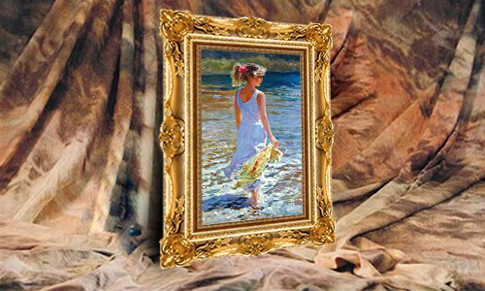
- 艺术相框效果展示

实现步骤
- 置入衬布背景
- 按下【Ctrl+N】键，调出“新建”对话框。设置宽度为500像素、高度为300像素、分辨率为72像素/英寸、颜色模式为RGB颜色、背景内容为白色，单击“确定”按钮，完成画布的创建。
- 执行“文件→存储为”命令，以名称“【案例9】艺术相框.psd”保存图像。
- 将素材图片“衬布”拖入画布中，效果如图3-117所示。双击图片置入图片素材，效果如图3-118所示。
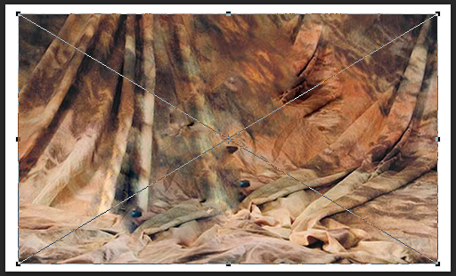 | 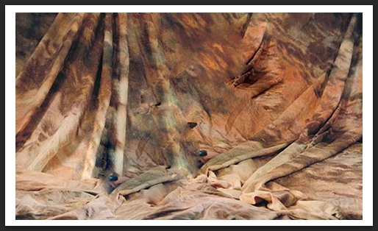
- 拖入素材图片 | - 双击置入图片
- 按下【Ctrl+T】键调出定界框，接着按下【Shift】键，将光标移至定界框的角点处，将“衬布”放大至铺满整个画布。按下【Enter】键确认自由变换，效果如图3-119所示。
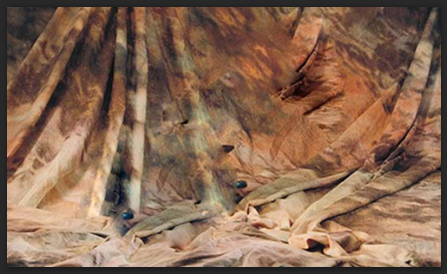
- 放大衬布
- 在图层面板中选中“衬布”层，单击鼠标右键，对其执行“栅格化图层”命令。
- 拼合画框及图像
- 将素材图片“画框”拖入画布中，效果如图3-120所示。
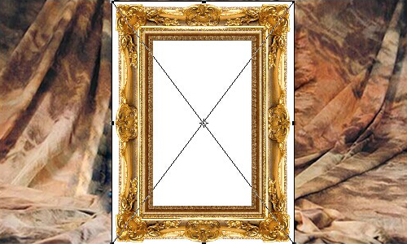
- 拖入素材图片
- 将光标移至图像边框的角点处，按住【Shift】键不放，拖动鼠标左键将图像缩放至合适的大小，然后双击图片置入图片素材，效果如图3-121所示。
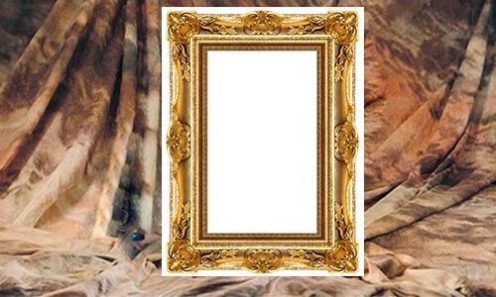
- 缩放图像
- 在图层面板中选中“画框”层，单击鼠标右键，对其执行“栅格化图层”命令。
- 选择“魔棒工具”，将其选项栏中的“容差”设置为50，在画框边缘白色的区域单击，然后按住【Shift】键不放，在画框内白色的区域再次单击进行加选，这时画框的白色背景将被全部选中，如图3-122所示。
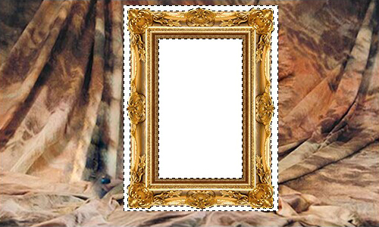
- 选中画框的背景
- 按下【Delete】键，删除画框的白色背景，接着按下【Ctrl+D】键取消选区，效果如图1-123所示。
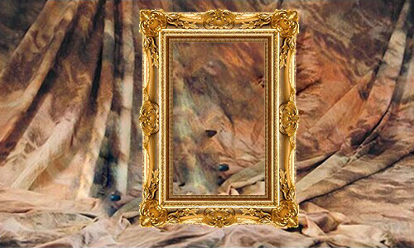
- 删除画框的背景
- 将素材图片“油画”拖入画布中，然后双击图片置入图片素材，效果如图3-124所示。
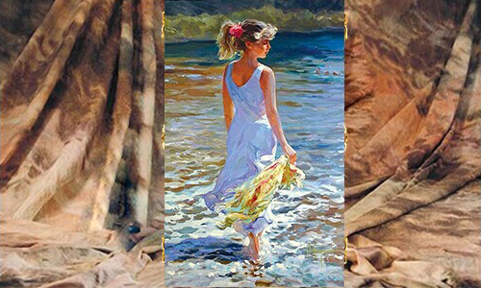
- 拖入素材图片
- 按下【Ctrl+T】键调出定界框，将光标移至定界框的角点处，按下【Alt+Shift】键，将“油画”层缩小，使其产生嵌入画框的效果。按下【Enter】键确认自由变换。
- 在图层面板中选中“油画”层，将其拖动至“画框”层之下，效果如图3-125所示。
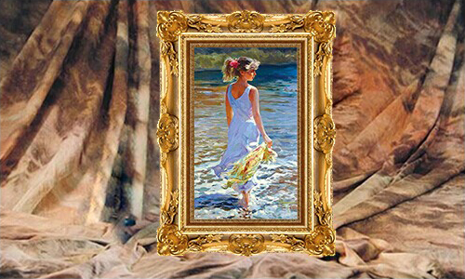
- 缩小“油画”层
- 制作立体效果
- 选中“画框”层与“油画”层，按下【Ctrl+T】键调出定界框。
- 在定界框上单击鼠标右键，在弹出的菜单中选择“扭曲”，将光标放在定界框上方的右角点上，光标会变为状，单击并拖动鼠标左键可以扭曲对象，如图3-126所示。
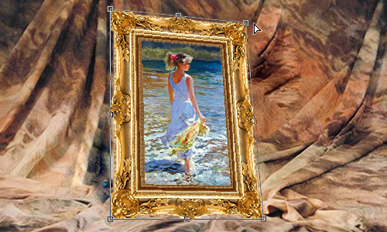
- 扭曲变换
- 将光标置于定界框下方的右角点上，待光标变为状时，单击并拖动鼠标左键再次扭曲对象，如图3-127所示。
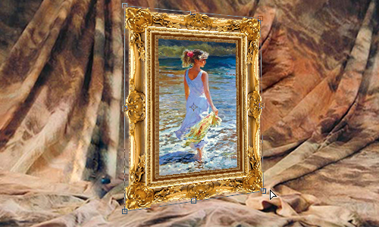
- 扭曲变换
- 按下【Enter】键，确认“扭曲”操作。
- 选择“多边形套索工具”，在其选项栏中设置“羽化”为5像素，在画布中绘制一个不规则选区，如图3-128所示。
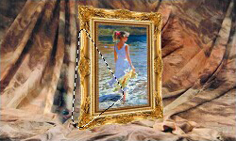
- 绘制不规则选区
- 选中“衬布”层，按下【Ctrl+Shift+Alt+N】键，在“衬布”层之上新建“图层1”。将前景色设置为黑色，按下【Alt+Delete】键，将选区填充为黑色，接着按下【Ctrl+D】键取消选区，可得到画框的“阴影”，效果如图3-129所示。
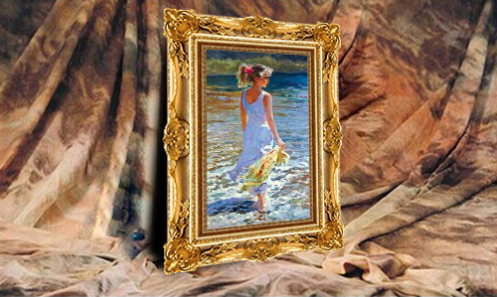
- 绘制阴影
- 选中“橡皮擦工具”，在其选项栏中设置“笔尖形状”为柔边圆、“笔刷大小”为60、“硬度”为0%、“不透明度”为50%。使用“橡皮擦工具”在阴影上适当涂抹，使阴影更加自然，效果如图3-130所示。
- 橡皮擦工具擦除阴影

